



**实 验 报 告**

实验课程 Android应用程序开发

实验项目 实验1 熟悉Android开发环境

实验地点 2-721

指导教师 郑向阳

班 级 14计本二

学生姓名 陈凌云

学 号 14219216102

教师评分

日 期

实验1 熟悉Android开发环境

1. 实验目的
   1. 掌握环境变量的设置
   2. 熟悉SDK资源及Android集成开发环境
   3. 熟悉Android应用的开发步骤并编写第一个Android应用

二、准备

* 安装好ADT和SDK

三、实验内容

* 1. 复习Java语言

1. 安装JDK以后，需要设置的环境变量PATH和CLASSPATH的值分别是什么？

Path

C:\ProgramData\Oracle\Java\javapath;C:\Windows\system32;C:\Windows;C:\Windows\System32\Wbem;C:\Windows\System32\WindowsPowerShell\v1.0\;C:\Program Files\Windows7Master;%JAVA_HOME%\bin;%JAVA_HOME%\jre\bin;

classpath

.;%JAVA_HOME%\lib;%JAVA_HOME%\lib\tools.jar

1. 编写一段Java代码，输出自己的名字，代码如下：

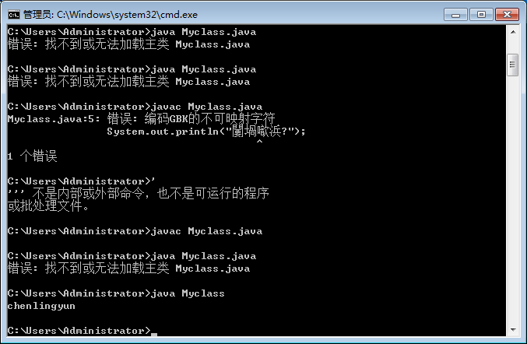

* 1. 利用Eclipse构建Android开发环境

1. 开发环境的组成部分：

JDK 7 or JDK 8 、Eclipse 3.5 (Galileo) and 3.6 (Helios) 、Android SDK、ADT

1. ADT的英文全称是？

Android Development Tools

* 1. 安装AndroidStudio步骤：
  2. AVD相关

1. 在AVD Manager中用截图的方式说明已有的AVD的参数

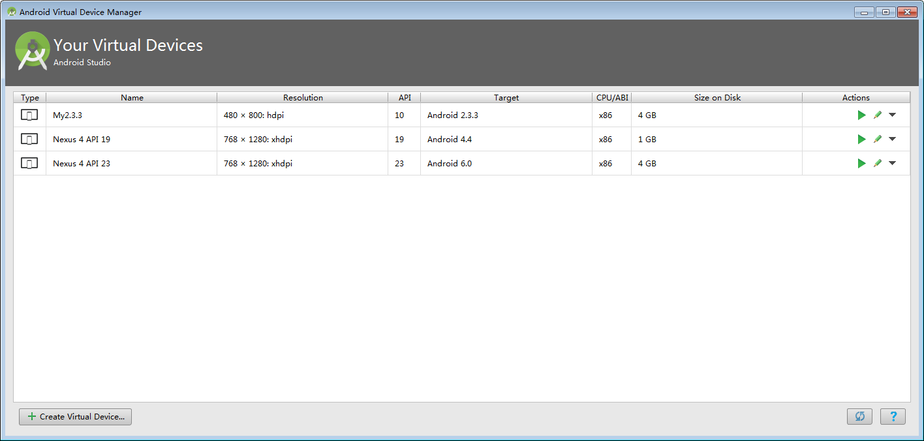

1. AVD的全称是?

Android Virtual Device

1. 新建一个AVD，并截图这个AVD，运行成功后截图：

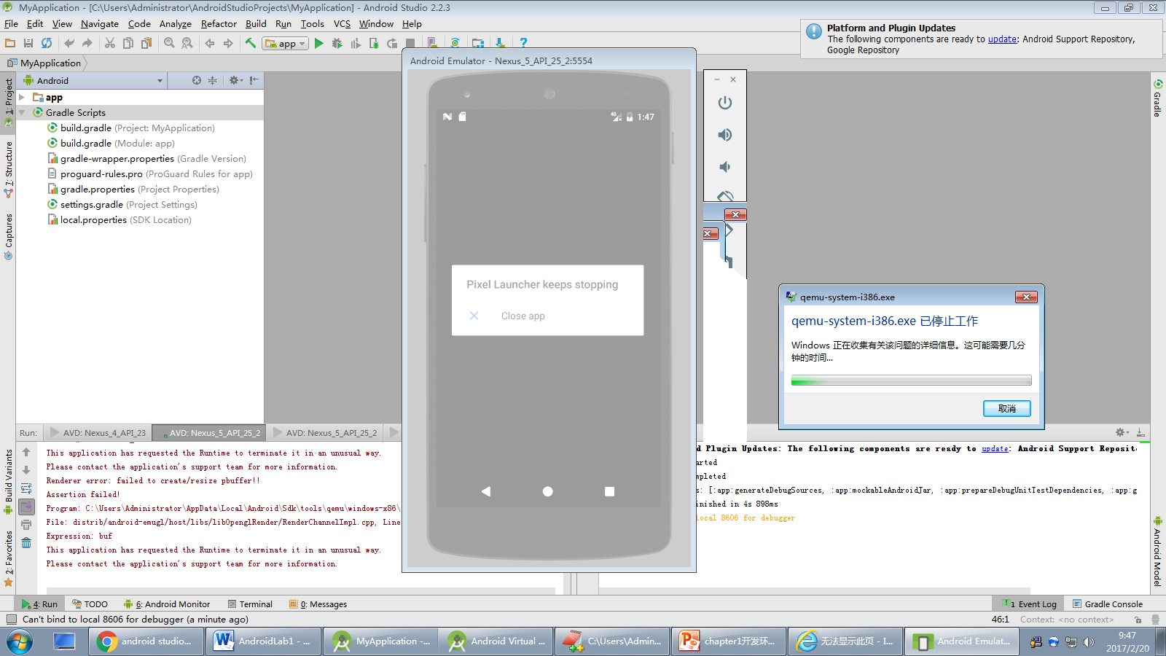

* 1. 使用DDMS

1. 在AVD的SD卡中创建一个目录，目录名为xyz，截图：

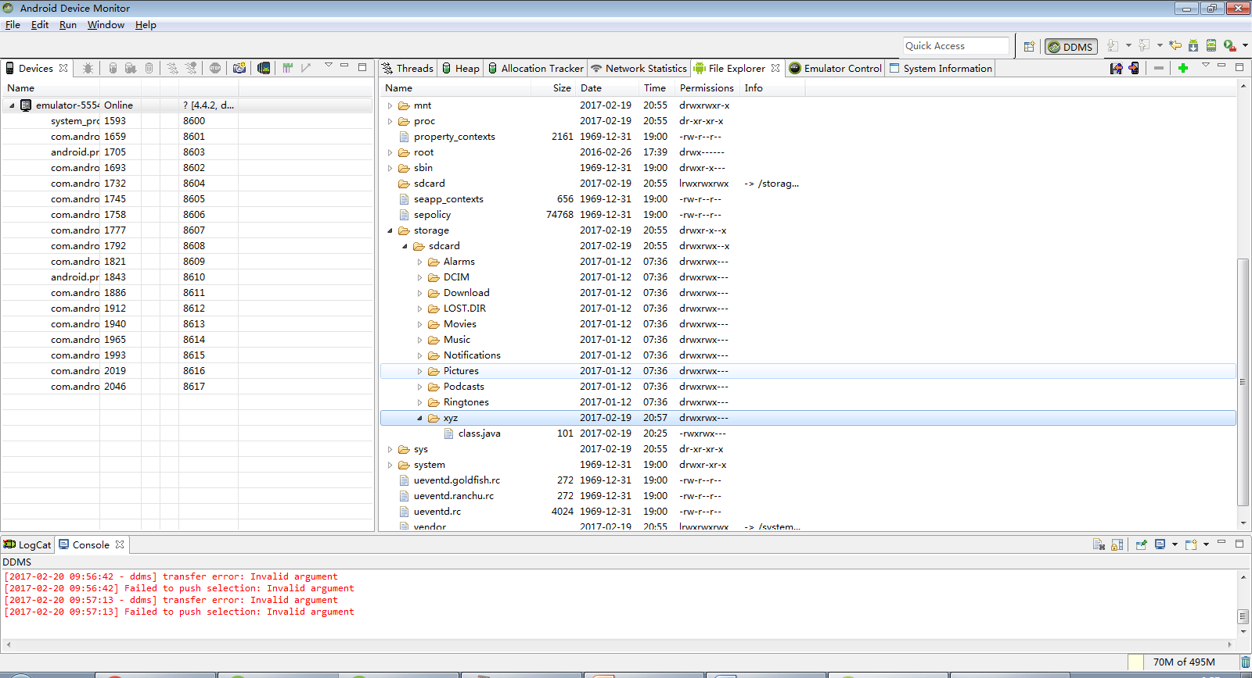

1. 在网络上下载一个mp3文件，并且把这个文件放置到目录xyz中，截图：



* 1. 编写第一个Android Application

1. 编写一个程序名为“myfirst”程序，进行编译和运行，要求在界面中输出“Hello World！”，请截图运行的应用程序：

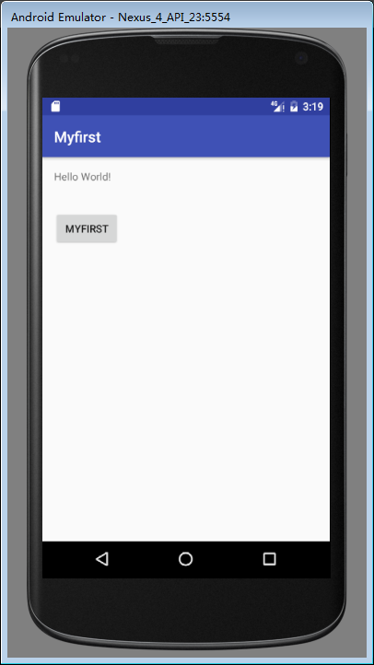

1. 把创建这个程序的步骤写下来：

在Android Studio建立新项目，在新项目的res里的layout的activity_main.xml里添加button，然后运行，即可在虚拟手机里看到运行的程序

1. 说明一个android项目中的主要组成：

java/:（源代码目录）

程序源文件

存放在“Package Name”子目录下

R.java:

应用开发者不需要修改里面的内容,也避免修改

在R.java 中，Android对资源进行了全局索引

在res中发生任何变化，R.java都会重新编译，同步更新

res/:资源（Resource）目录

这个目录主要放置应用用到的资源文件

资源文件：文件、图片、布局等

当资源文件变化时，R文件的内容就会自动发生变化。

drawable：主要放置应用到的图片资源

AndroidManifest.xml

1. 打开Android Device Monitor，在相应的AVD中找到这个进程并截图如下：

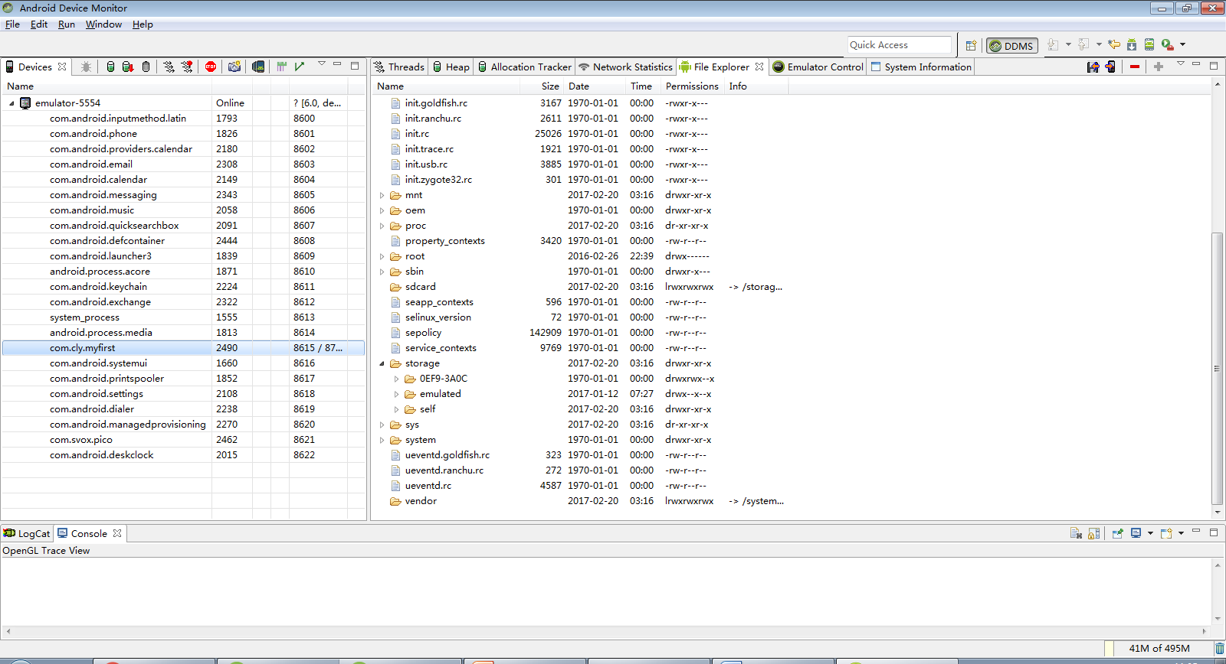

1. 修改“myfirst”程序使其输出“Hello ， My Friends！”，对修改部分截图：

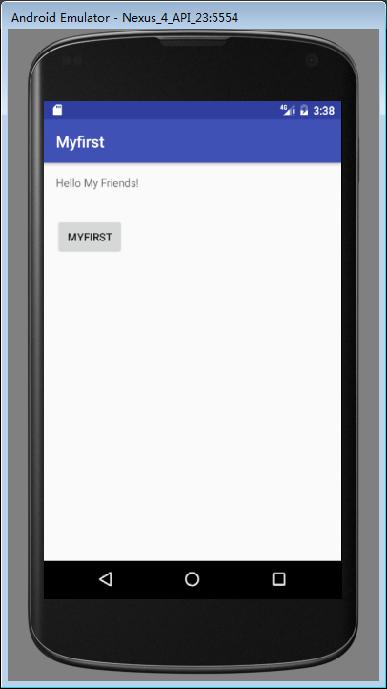

<resources>  
 <string name="app_name">Myfirst</string>  
 <string name="friends">Hello My Friends!</string>  
</resources>

<TextView  
 android:layout_width="wrap_content"  
 android:layout_height="wrap_content"  
 android:text="@string/friends"  
 android:id="@+id/textView"  
 android:layout_alignParentTop="true"  
 android:layout_alignParentLeft="true"  
 android:layout_alignParentStart="true" />

* 1. AndroidStudio中导入程序

1. 导入程序 Eclipse项目examples_03_01，并使之正确运行，请说明导入的步骤并对运行后的程序截图

Import 文件

把文件的乱码删除

运行程序

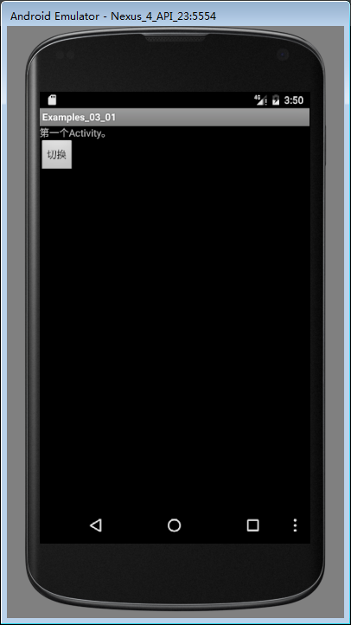

1. 导入程序 AndroidStudio项目examples_03_011，并使之正确运行，请说明导入的步骤并对运行后的程序截图

内存不够，无法正常运行

四、实验心得（50字）

英语看不懂，很麻烦。第一次上课会了一些基础操作，但是对于Andriod studio的一些功能还没什么了解，希望以后可以更深入地学习安卓APP设计。